**Documentação de Projeto**

**para o sistema**

**<GlassSoft>**

**Versão 1.0**

Projeto de sistema elaborado pelo(s) aluno(s) Vinícius Gomes Rodrigues

como parte da disciplina **Projeto de Software**.

**<2025/2027>**

**Tabela de Conteúdo**

**1. Introdução 1**

**2. Modelos de Usuário e Requisitos 1**

2.1 Descrição de Atores 1

2.2 Modelo de Casos de Uso e Histórias de Usuários 1

2.3 Diagrama de Sequência do Sistema e Contrato de Operações 1

**3. Modelos de Projeto 1**

3.1 Arquitetura 1

3.2 Diagrama de Componentes e Implantação. 2

3.3 Diagrama de Classes 2

3.4 Diagramas de Sequência 2

3.5 Diagramas de Comunicação 2

3.6 Diagramas de Estados 2

**4. Modelos de Dados 2**

**Histórico de Revisões**

| **Nome** | **Data** | **Razões para Mudança** | **Versão** |
| --- | --- | --- | --- |
|  |  |  |  |
|  |  |  |  |

# Introdução

Este documento agrega: 1) a elaboração e revisão de modelos de domínio e 2) modelos de projeto para o sistema GlassSoft.

A referência principal para a descrição geral do problema, domínio e requisitos do sistema é o documento de especificação que descreve a visão de domínio do sistema.

Este trabalho será desenvolvido na disciplina futuramente de Trabalho de Conclusão de Curso (TCC), com o objetivo de criar e estabelecer no mercado uma solução tecnológica que facilite a gestão de orçamentos, setor de produção, estoque, além do setor financeiro de empresas do ramo de construção civil, mais especificamente em esquadrias de alumínio e vidro. Suas principais funcionalidades são:

1. **Orçamento:**
   1. Emissão de orçamentos com maior automatização, reduzindo a carga manual na elaboração (a qual faz-se muito presente no mercado).
   2. Cálculo automático de preços com base nos perfis, vidros, ferragens e acessórios.
2. **Controle de Produção:**
   1. Lista de peças (Bill of Materials - BOM) detalhada, mostrando tudo o que será necessário para a fabricação da esquadria.
   2. Gera as ordens de produção a partir do orçamento aprovado.
   3. Controla todas as etapas da fábrica: corte, usinagem, montagem, etc.
   4. Emissão de relatórios.
3. **Gestão de Estoques:**
   1. Controle específico para perfis de alumínio, vidros, ferragens e acessórios.
   2. Controle automático do estoque conforme a produção avança.
   3. Controle de saldos e alertas de reposição.
4. **Financeiro (Opcional):**
   1. Controle de contas a pagar e a receber, fluxo de caixa.

Com isso, através das modelagens apresentadas abaixo, busca-se estabelecer uma base sólida de entendimento e estruturada para posteriormente implementar o software, garantindo que a solução final esteja alinhada com as necessidades e funcionalidades previstas e encontradas.

# Modelos de Usuário e Requisitos

## Descrição de Atores

Nesta subseção é apresentado descrição de cada um dos atores que interagem com o sistema.

**Administrador:** É o usuário com permissões totais no sistema, responsável pela gestão completa da plataforma, configurações e supervisão de todas as operações.

**Auxiliar Comercial:** Profissional responsável pelas atividades comerciais, desde o primeiro contato com o cliente até o fechamento do orçamento. Atua como o principal ponto de contato envolvendo informações relacionadas à obra/orçamento. Além disso, é responsável por fazer a gestão de clientes e representantes dos clientes, de obras, gerenciar produtos, emitir relatórios de obras e comerciais.

**Auxiliar Financeiro:** Responsável pela gestão financeira da empresa, controlando receitas, despesas e relatórios financeiros.

**Almoxarife:** Profissional responsável pela gestão do estoque físico, controle de entradas e saídas de materiais, e manutenção dos níveis adequados de estoque.

## Modelo de Casos de Uso

Nesta subseção é apresentado o diagrama de casos de uso do sistema. Para cada um deles, utilize um ID que possa servir de referência no restante do documento. Por exemplo UC-01 para o Caso de Uso 01.

| **REQUISITOS FUNCIONAIS** | |
| --- | --- |
| RF-01: MÓDULO COMERCIAL (AUXILIAR COMERCIAL) | |
| RF-01.01: | O Auxiliar Comercial deve poder gerenciar orçamentos |
| RF-01.02: | O Auxiliar Comercial deve poder gerenciar clientes |
| RF-01.03: | O Auxiliar Comercial deve poder gerenciar obras |
| RF-01.04: | O Auxiliar Comercial deve poder gerenciar produtos |
| RF-01.05: | O Auxiliar Comercial deve poder emitir relatórios comerciais |
| RF-01.06: | O Auxiliar Comercial deve poder emitir relatórios de obra |
| RF-02: MÓDULO DE ESTOQUE (ALMOXARIFE) | |
| RF-02.01: | O Almoxarife deve poder gerenciar estoque |
| RF-02.02: | O Almoxarife deve poder consultar estoque |
| RF-02.03: | O Almoxarife deve controlar estoque automaticamente na produção |
| RF-03: MÓDULO FINANCEIRO (AUXILIAR FINANCEIRO) | |
| RF-03.01: | O Auxiliar Financeiro deve poder gerenciar despesas e faturamento |
| RF-03.02: | O Auxiliar Financeiro deve poder emitir relatórios financeiros |
| RF-03.03: | O Auxiliar Financeiro deve controlar fluxo de caixa |
| RF-04: MÓDULO DE USUÁRIOS (ADMINISTRADOR) | |
| RF-04.01: | O Administrador deve poder gerenciar usuários |
| RF-04.02: | O Administrador deve poder gerenciar conta de usuário |
| RF-04.03: | O Administrador deve controlar perfis de acesso |
| **REQUISITOS NÃO FUNCIONAIS** | |
| RNF-01: | O sistema deve responder a consultas em até 3 segundos |
| RNF-02: | O sistema deve suportar no mínimo 2 e no máximo 10 usuários concorrentes |
| RNF-03: | O sistema deve implementar autenticação por senha |
| RNF-04: | O sistema deve controlar acesso por perfis de usuário |
| RNF-05: | O sistema deve ter interface com linguagem textual em português |
| RNF-06: | O sistema deve ser responsivo para dispositivos como celulares, tablets e computador/notebooks |
| RNF-07: | O sistema deve ter disponibilidade de 99% em horário comercial |
| RNF-08: | O sistema deve realizar backup automático diário |

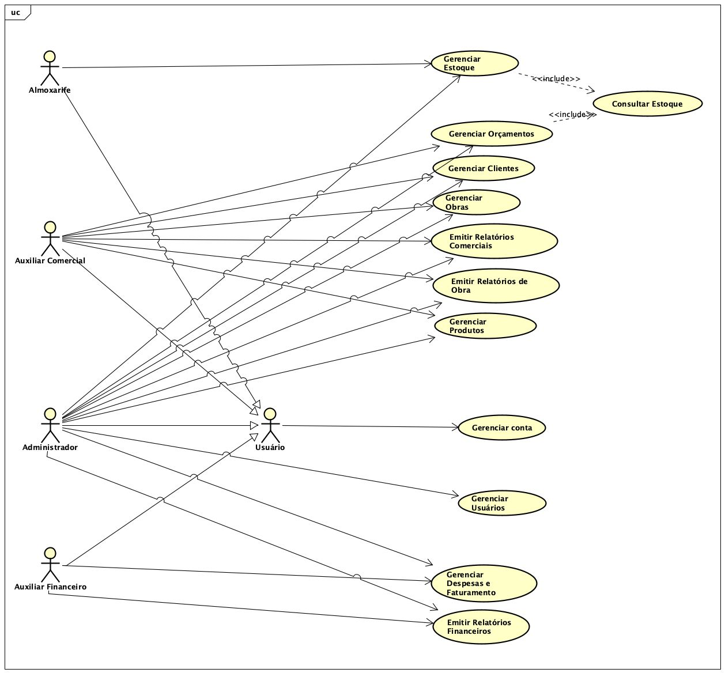

## Diagrama de Sequência do Sistema

Nesta subseção é apresentado o diagrama de sequência do sistema de pelo menos, 3 Casos de Uso ou Histórias de Usuário descritos na Seção 2.3.

| **Contrato** | Gerenciar Orcamentos |
| --- | --- |
| **Operação** | criarOrcamento(dadosCliente: Cliente, produtos: List<Produto>, quantidades: Map<Produto, Integer>): Orcamento |
| **Referências cruzadas** | RF-01.01 |
| **Pré-condições** | * Auxiliar Comercial deve estar autenticado no sistema * Cliente deve estar cadastrado no sistema * Produtos devem existir no catálogo com preços definidos * Estoque deve ter disponibilidade dos produtos selecionados |
| **Pós-condições** | * Orçamento é criado com status "Rascunho" * Cálculo automático de preços é executado * Número único do orçamento é gerado * Orçamento fica disponível para aprovação |

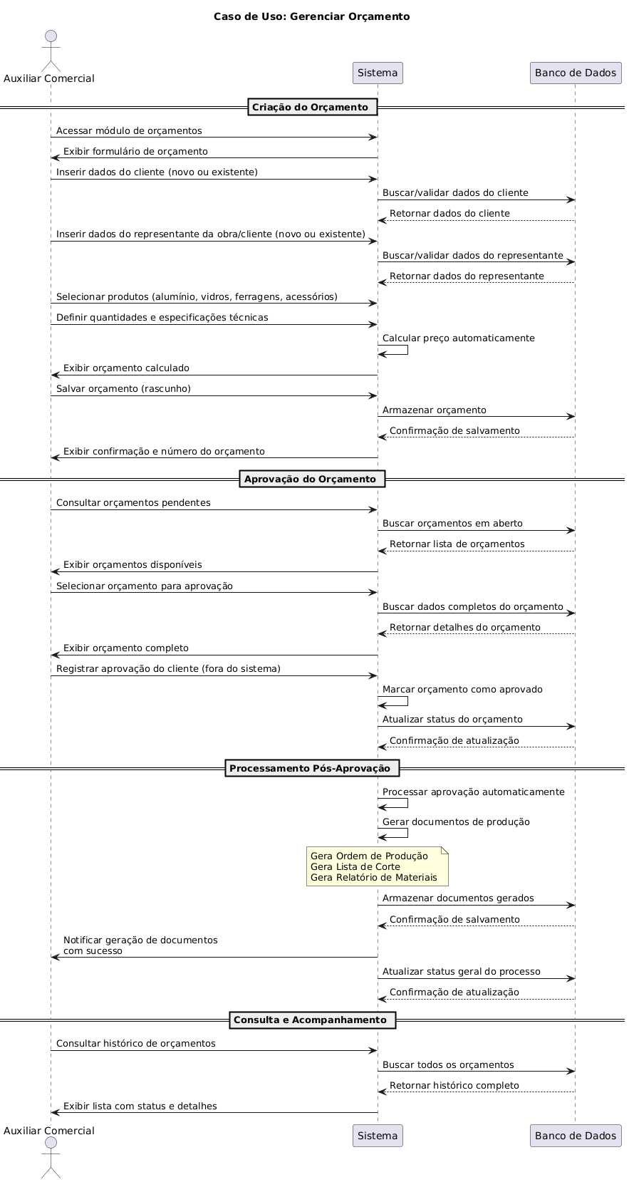

| **Contrato** | Gerenciar Clientes |
| --- | --- |
| **Operação** | gerenciarCliente(operacao: String, dadosCliente: Cliente): Resultado |
| **Referências cruzadas** | RF-01.02 |
| **Pré-condições** | * Usuário deve ter permissão de Auxiliar Comercial ou superior * Para cadastro: CPF/CNPJ não pode estar cadastrado previamente * Para edição: Cliente deve existir no sistema * Dados obrigatórios devem ser fornecidos (nome, documento) |
| **Pós-condições** | * Cliente é cadastrado/atualizado no sistema * Histórico de operação é registrado * Dados ficam disponíveis para orçamentos futuros * Relatório de clientes é atualizado |

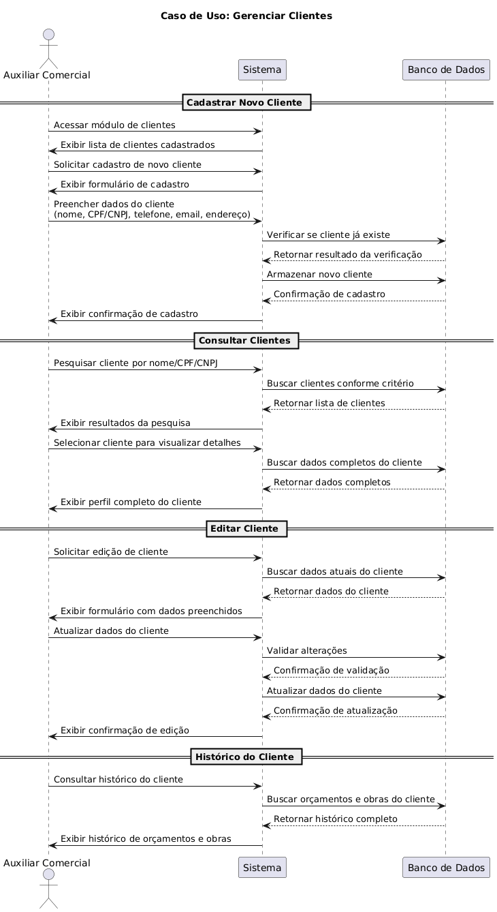

| **Contrato** | Gerenciar Estoque |
| --- | --- |
| **Operação** | gerenciarEstoque(operacao: String, item: ItemEstoque, quantidade: Integer): Resultado |
| **Referências cruzadas** | RF-02.01 |
| **Pré-condições** | * Almoxarife deve estar autenticado no sistema * Item deve existir no catálogo de produtos * Para saída: Quantidade deve ser disponível em estoque * Para entrada: Dados do lote devem ser fornecidos |
| **Pós-condições** | * Estoque é atualizado com nova quantidade * Movimentação é registrada no histórico * Alertas são gerados se níveis mínimos forem atingidos * Relatórios de estoque são atualizados |

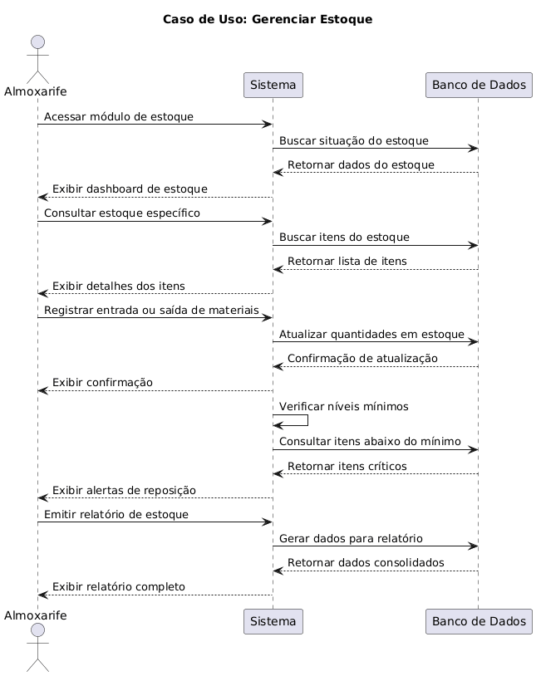

# Modelos de Projeto

## Arquitetura

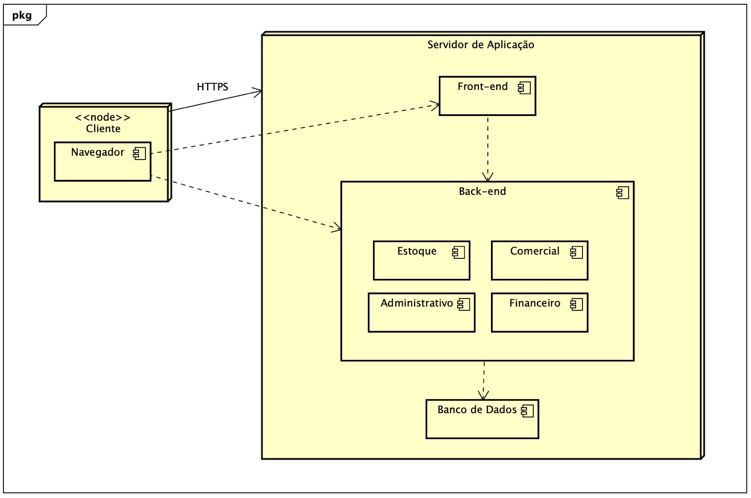

## Diagrama de Componentes e Implantação.

Diagramas de componentes do sistema. Diagrama de implantação mostrando onde os componentes estarão alocados para a execução.

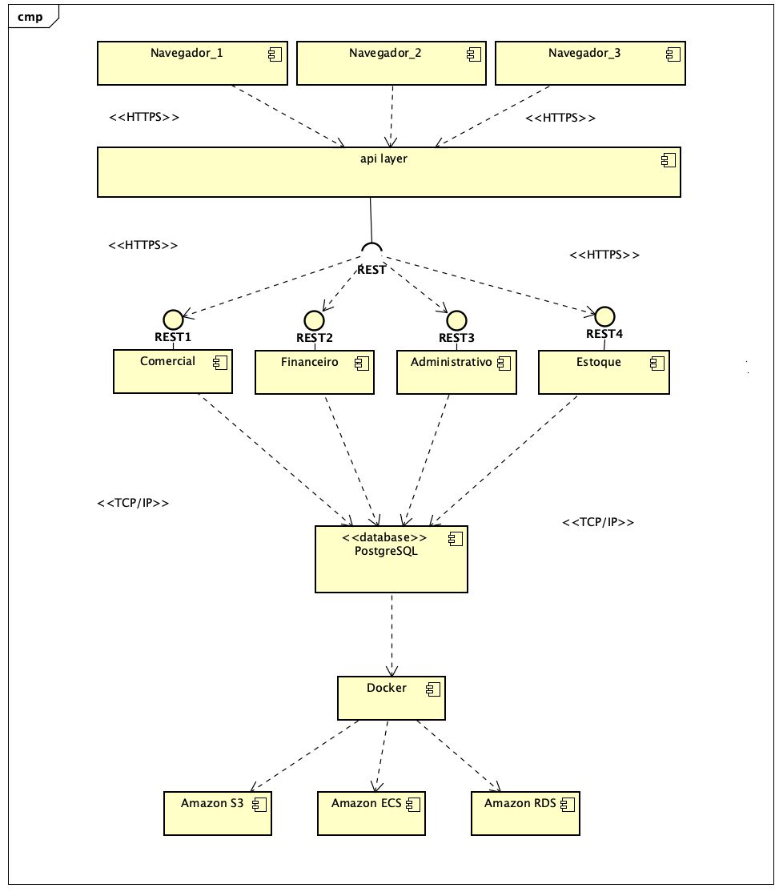



## Diagrama de Classes

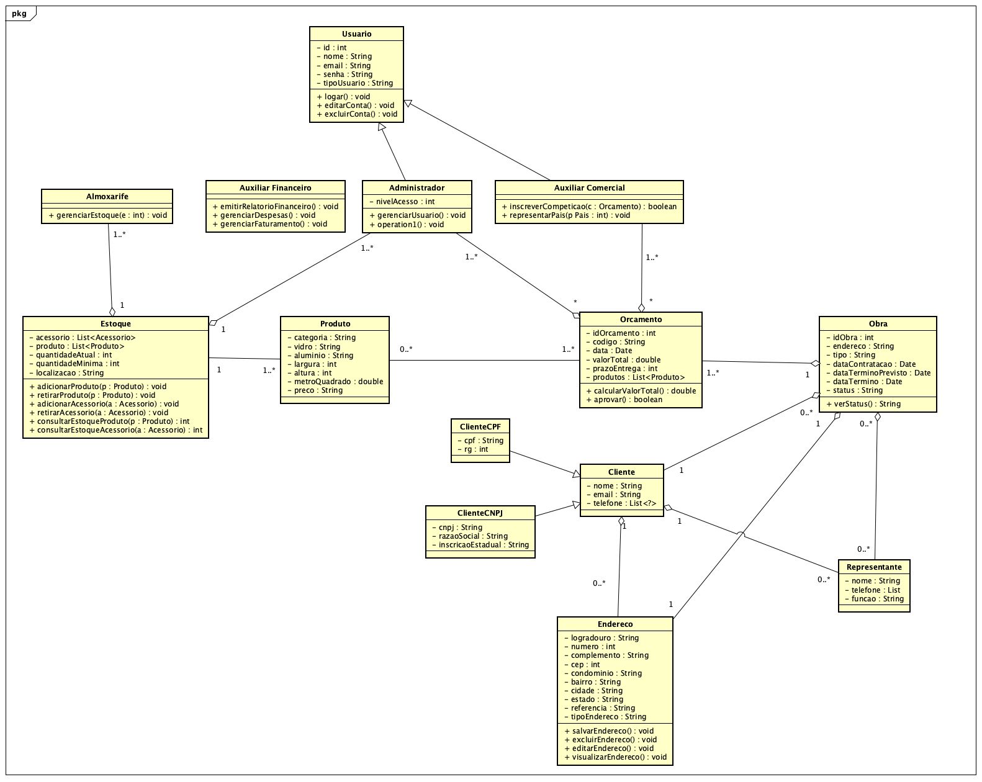

## Diagramas de Sequência

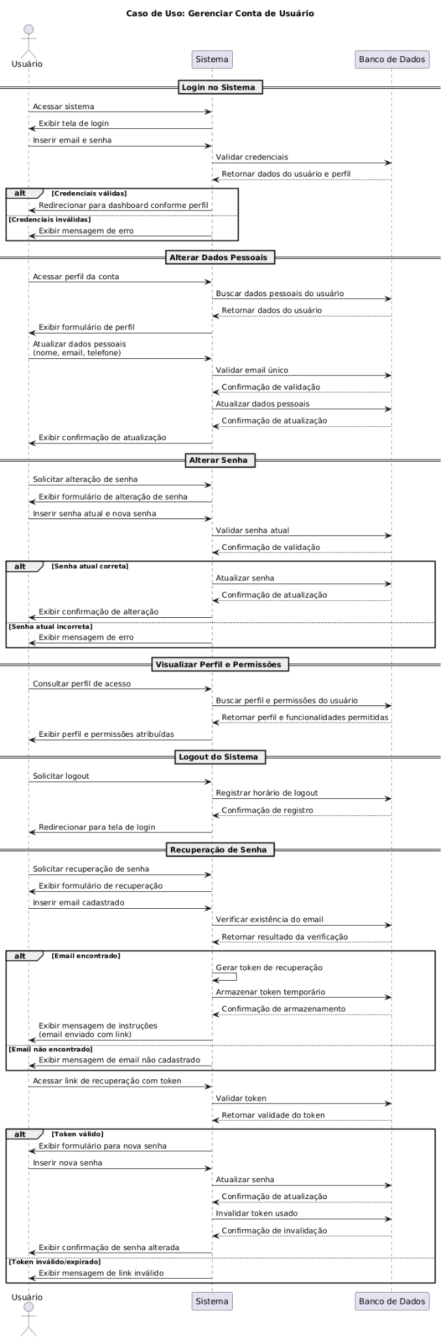

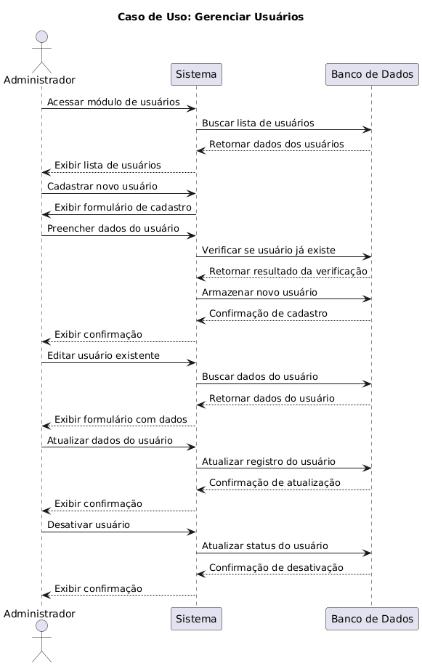





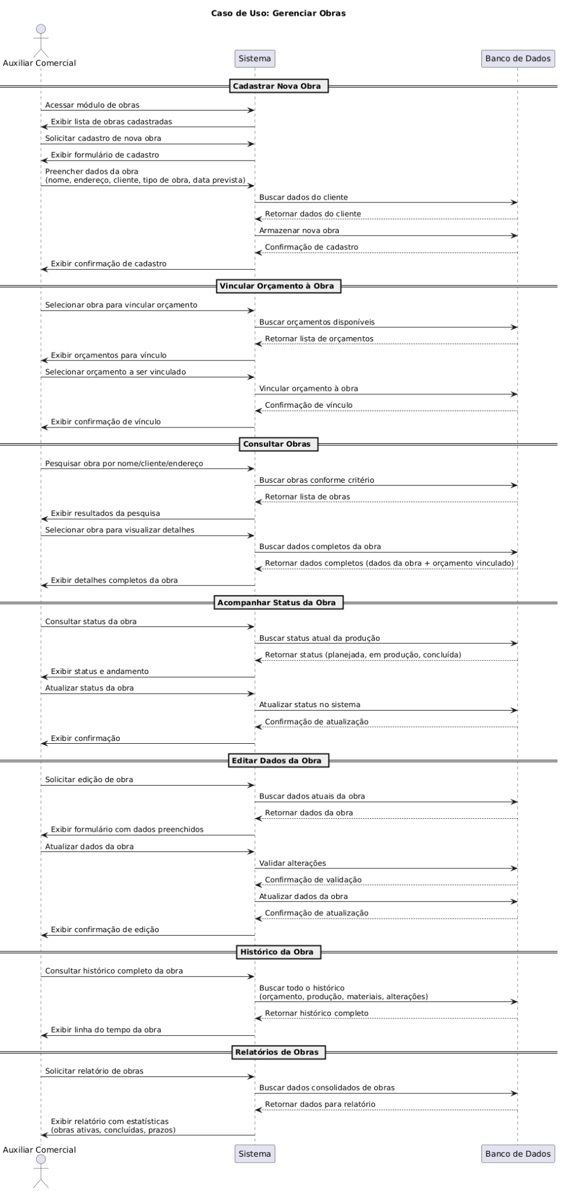

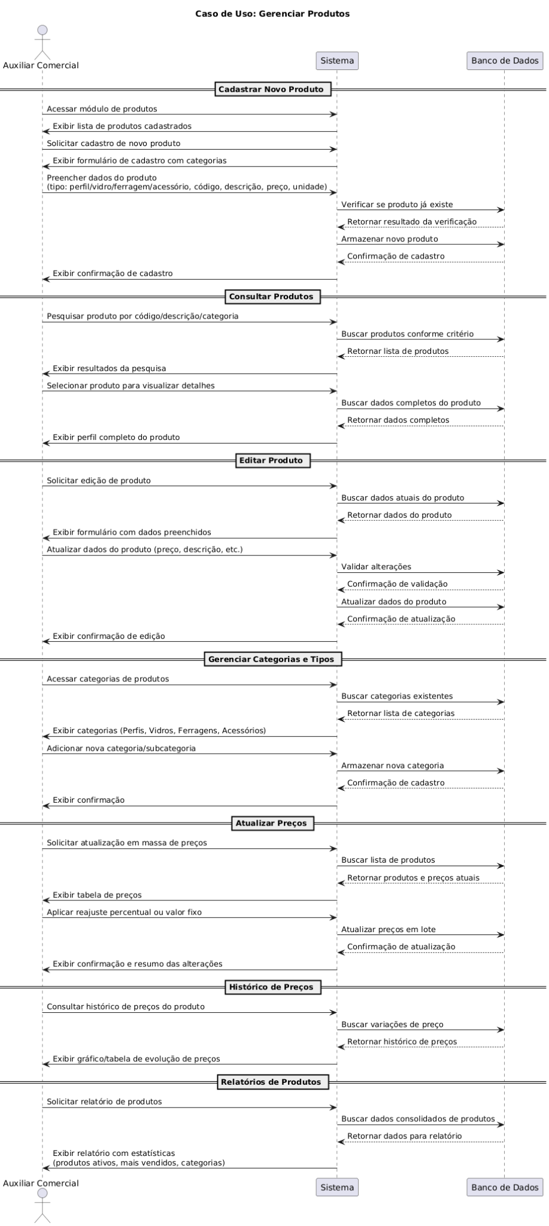



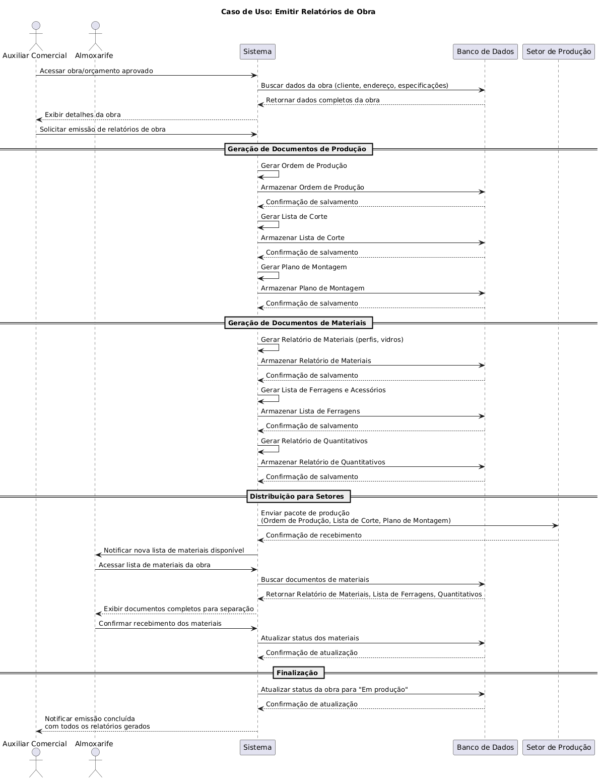

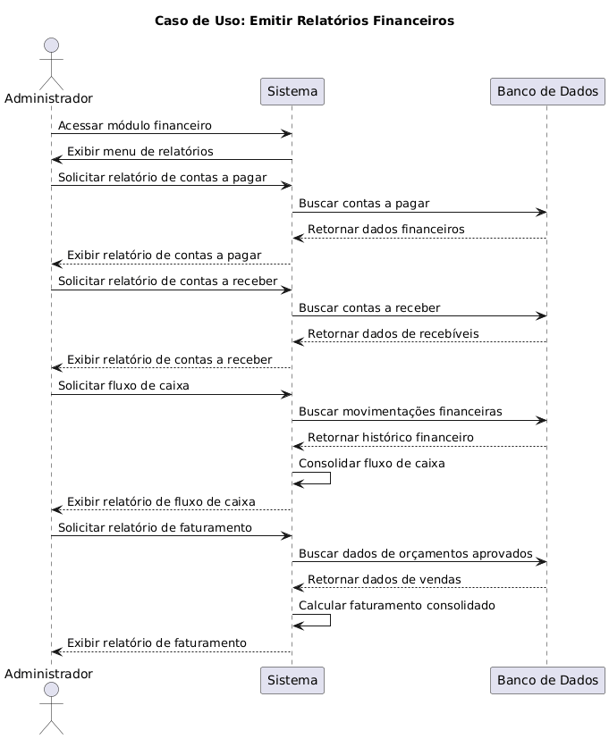

## Diagramas de Comunicação

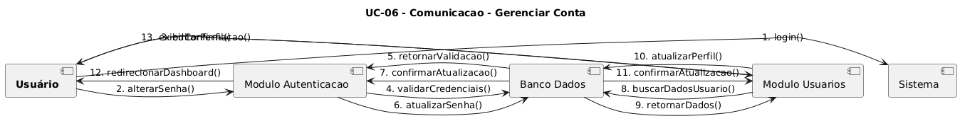

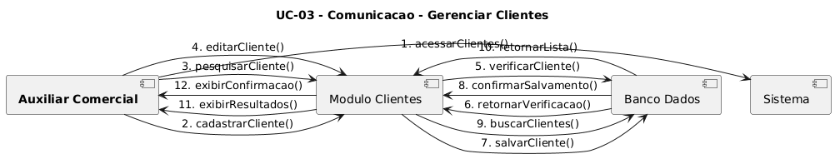

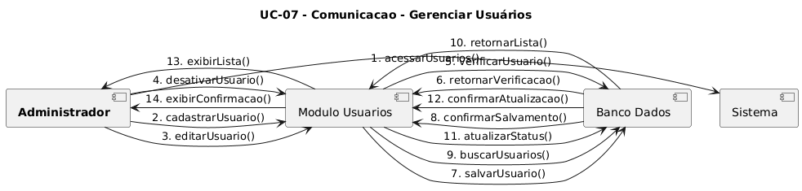

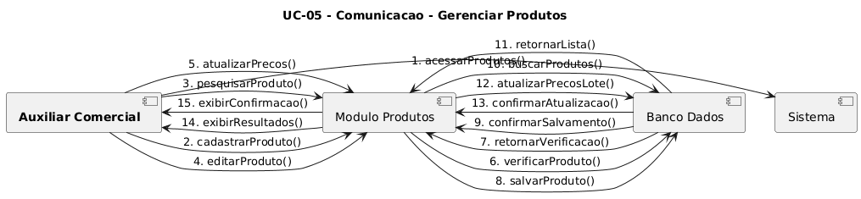

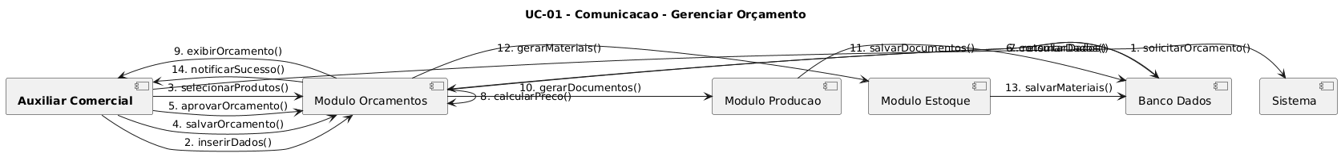

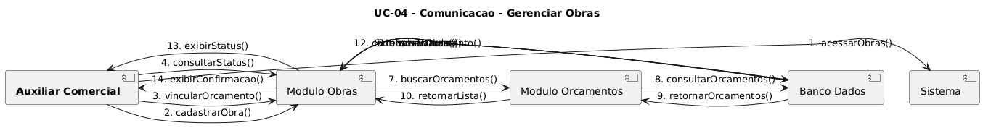

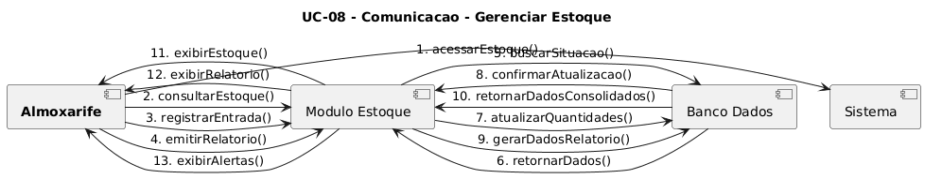



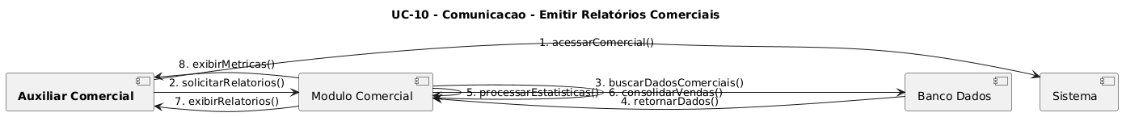

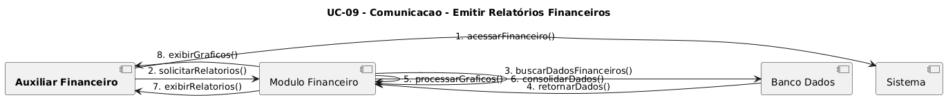

## Diagramas de Estados

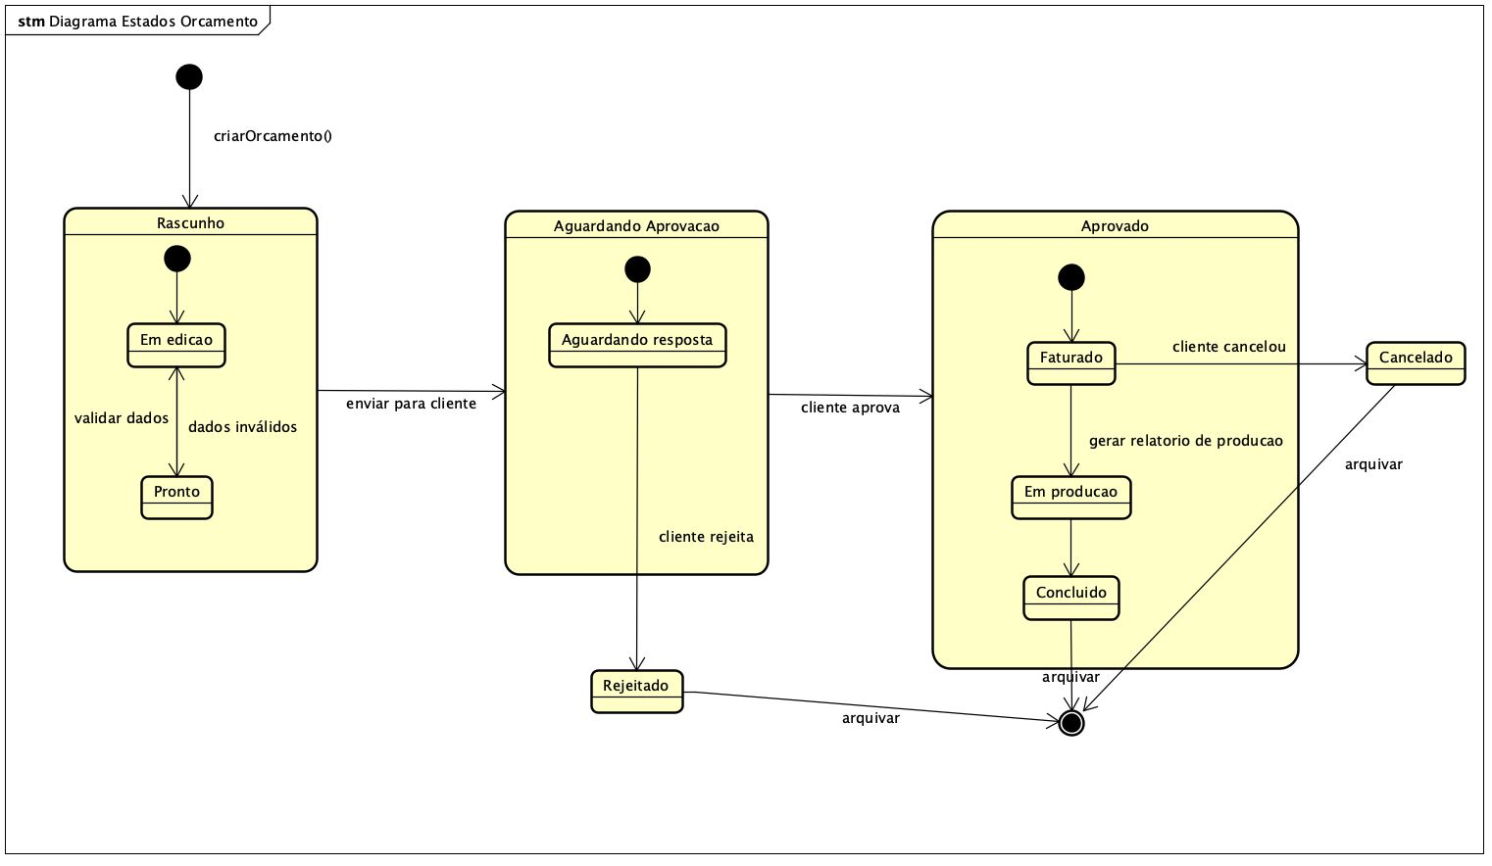

# Modelos de Dados

Deve-se apresentar os esquemas de banco de dados e as estratégias de mapeamento entre as representações de objetos e não-objetos.

